QVL-400非接觸式三次元(顯微鏡式)
詳 細 規 格
- 型號QVL-400

- 基本功能：

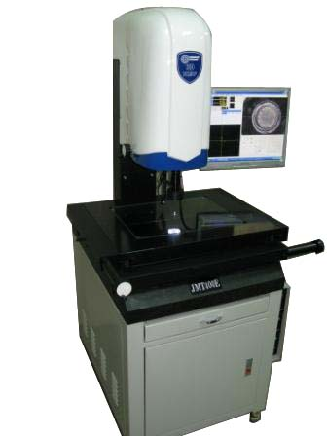
1.非接觸三次元幾何量測系統
2.投影機比對系統
3.工具顯微鏡放大系統
4.量測圖形及影像攝取列印系統
5.數據分析及資料輸出入系統

- 機械本體介紹：
- 固定變倍倍率18X-180X。
- 測量距離400*300*200mm.(X*Y*Z) 。
- 配備高分率SENTECH.CCD Sensor,使量測清晰準確,截取影像不失真。
- 超高精度量測工作平臺,行程可達400*300*200 mm配合進口光學尺,解析度0.001mm,重複精度±0.003mm線性精度 (3+L/200)μm。
- VML-400採用最新球化石墨鑄鐵平臺，經過數道加工、真空淬火處理、高周波表面硬化程式精練而成，又經過室外高溫、酸蝕、濕氣、微動等實驗過程,經驗證可確保高精度及最小材料變異性。
- 專為本機設計的OVM量測軟體,具備隨意呼出功能,高精度光學尺微處理器可將測量結果轉化成WORD 、EXCE、 AUTOCAD圖檔輸出。
- 影像攫取時除可用印表機列印照片外,並可將影像存檔或通過網路傳遞給國內外廠商,省卻郵寄時間。

鼎澔科技有限公司

- 軟體介紹:

- 手動定倍變焦系統，避免鏡頭倍率變換後的校正。
- 提供完整幾何公差計算，具備完整量測功能,量測資料可存檔並隨時輸出計算。
- 工件量測圖形化,圖形可存檔、列印並轉存CAD圖檔編輯點、線、弧、面、亦可多點測定,與產品圖紙做偏差比較。
- 影像直接螢幕顯示觀察,可任意放大縮小並可轉換成幾何測量對比。
- 提供影像直接尋像工具、點、線、框、圓、弧都可快速尋邊.超強去毛邊功能,快速去除有毛邊或瑕疵的影像,正確取得量測資料。
- 繪圖處理功能，提供最適化視窗，框選視窗，縮放，平移等基本視角切換功能。
- 形位公差功能（形位公差不再是單純的幾何尺寸檢測，有時候大家更關心的是形位公差是否合格，我們的軟體可提供位置度，直線度，並行度，垂直度，對稱度，平面度，真圓度，同心度，同軸度等形位公差設定）。

- 電源系統：
  - 電壓 93~264 VAC
  - 頻率 47~63 Hz 功率：單相。
  - 最大電流 5 AMPS

- 工作環境：
  - 工作環境溫度：15℃－35℃
  - 最大溫度變化率： 2 ℃/小時
  - 濕度： 30-80﹪
  - 振動：最大 0.005 克(低於 10 Hz)

- 電腦：
  - 雙核心 CPU
  - RAM 1024MB CD-RW
  - 硬碟 160 GB以上
  - 螢幕類型：19" 彩色TFT
  - 操作系統： Windows XP 中文 or 英文
  - 鍵盤： 101 鍵, 光學滑鼠, 網路卡

(六)產業應用：
- 精密橡膠塑膠:長度,寬度,高度,厚度,弧度,距離,正位度
- 精密模具: 長度,寬度,高度,厚度,弧度,距離,正位度
- PCB:板厚,錫點直徑面積正位度,線寬,V-Cut,Lay out,金手指,表面瑕疵觀察
- 光罩網板尺寸檢查,表面瑕疵觀察
- 半導體 封裝 導線架尺寸檢查,表面瑕疵觀察,照相
- 五金沖壓零件:長度,寬度,高度,厚度,弧度,距離,正位度,粗度分析,表面瑕疵觀察
- 汽車零件,通訊零件,手機零件,3C零件,Connecter零件等尺寸檢查,表面瑕疵觀察
- 鋁合金鑄件,精密金屬機殼,散熱材料,手提電腦…等尺寸量測

